附件

威海市房屋交易服务平台实名登记
操作手册

一、电脑端登录威海市房屋交易服务平台网站http://www.whkf.net
1.机构账号注册登记
A、点击右上角“用户注册”进行注册，身份选择“房地产经纪机构”，已进行电子备案并核发备案证的房地产经纪机构可点击“公司名称”栏目中的“选择机构”按钮直接选择机构名称（支持输入公司名称进行搜索），系统自动关联机构的营业执照号码（核对是否本公司执照号），填写机构所在区域。未备案的机构需要填写公司名称和营业执照号码。
B、机构注册需填写经办人信息，并上传公司委托书，单击“点击下载公司委托书样板”按钮下载委托书样式，认真填写后加盖公司公章，拍照上传。
C、设置机构登录密码并牢记。
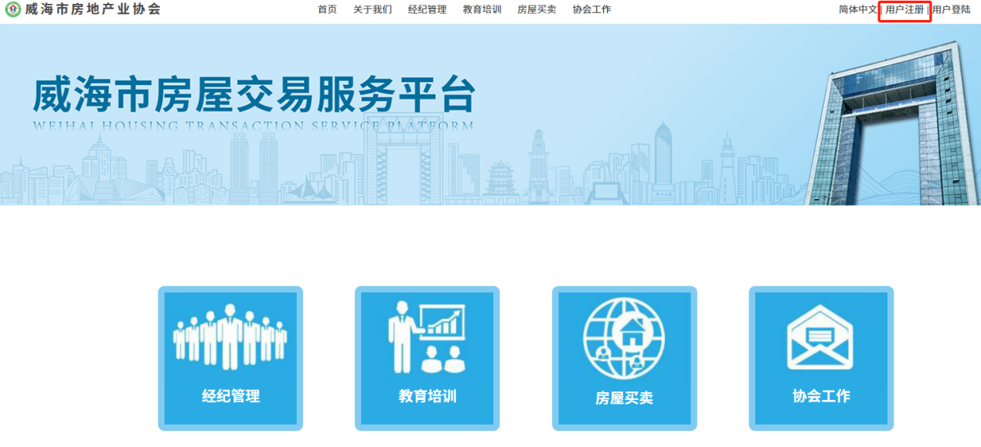
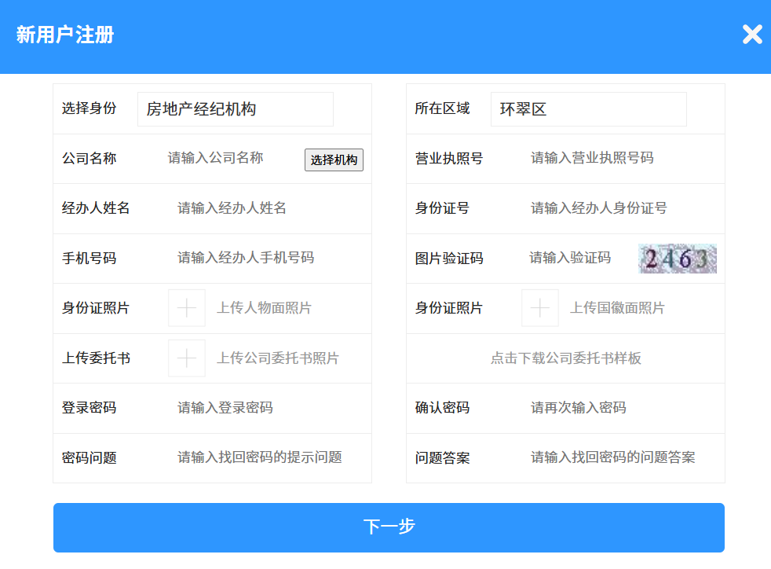
D、实名登记
信息填写完成后点击下一步，已备案的机构无需进行机构实名登记，系统自动判定注册通过，未备案的机构点击下一步跳转至机构实名登记页面（或者在首页->经纪管理->实名登记星级评定中进入实名登记），需填写营业执照号、经营地址、法人姓名、法人身份证号、上传营业执照照片、法人身份证照片进行登记。
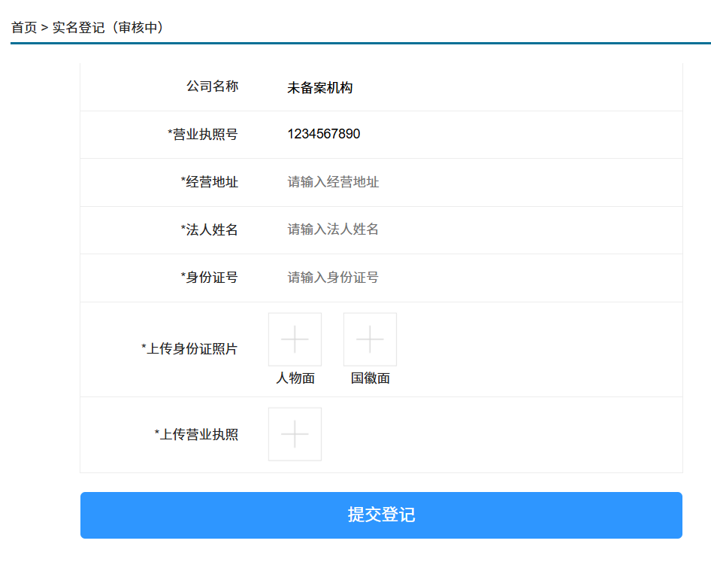
2.机构门店账号注册登记
A、点击右上角“用户注册”进行注册，身份选择“门店”，已进行电子备案并核发备案证的房地产经纪机构门店可点击“公司名称”栏目中的“选择机构”按钮直接选择机构名称（支持输入公司名称进行搜索），系统自动关联机构的营业执照号码（核对是否本公司执照号），填写机构所在区域。未备案的机构需要填写公司门店名称和营业执照号码。
B、门店注册时需在“选择机构”菜单中选择所从属经纪机构（所属机构需先在平台注册登记后显示）
C、机构门店注册需填写经办人信息，并上传公司委托书，单击“点击下载公司委托书样板”按钮下载委托书样式，认真填写后加盖公司公章，拍照上传。
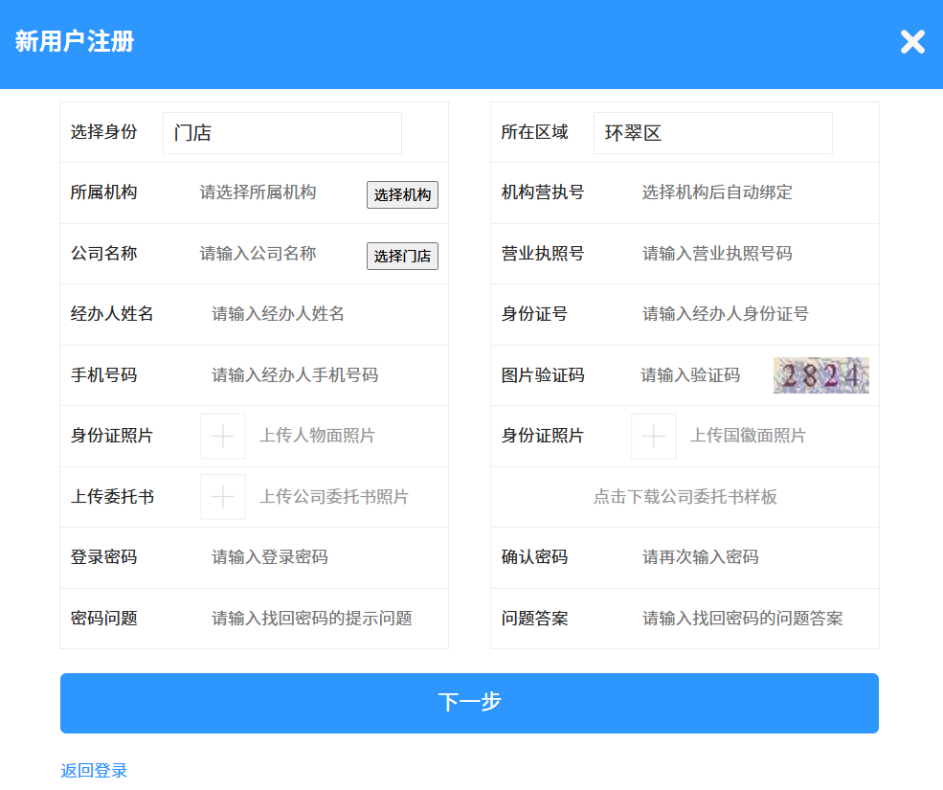
D、实名登记
信息填写完成后点击下一步，已备案的机构门店无需进行实名登记但需从属机构后台确认通过后，完成注册。未备案的机构门店点击下一步跳转至门店实名登记页面（或者在首页->经纪管理->实名登记星级评定中进入实名登记），需填写营业执照号、经营地址、法人姓名、法人身份证号、上传营业执照照片、法人身份证照片进行登记，房协登记通过后所属机构需后台确认通过，完成注册。
3.经纪人账号注册登记
A、点击右上角“用户注册”进行注册，身份选择“经纪人”，选择所属经纪机构或门店，填写姓名、电话等信息。
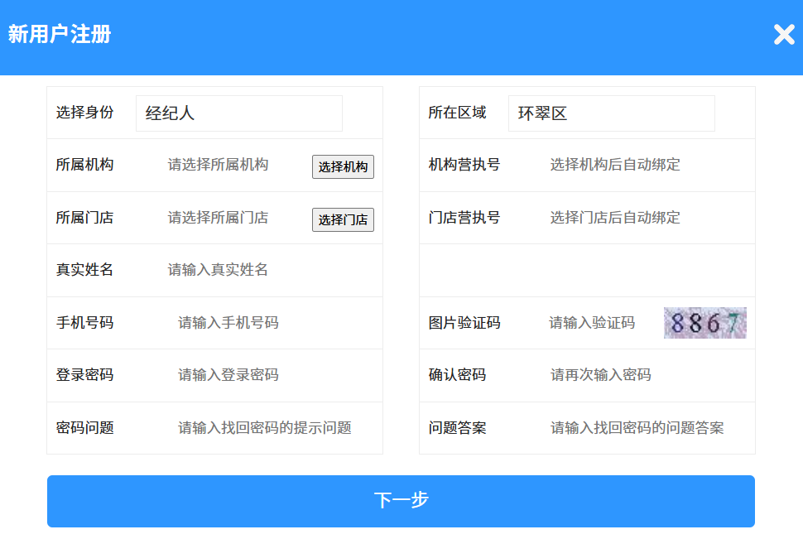
B、实名登记
账号注册完成后系统自动跳转实名登记页面（或者在首页->经纪管理->实名登记星级评定中进入实名登记），需填写性别、身份证号、上传身份证照片、个人形象照片（信息卡照片）、劳动合同、资格证书、填写证书编号和证书机构名称进行登记。机构或门店审核通过、协会审核通过后生成实名信息卡图片。
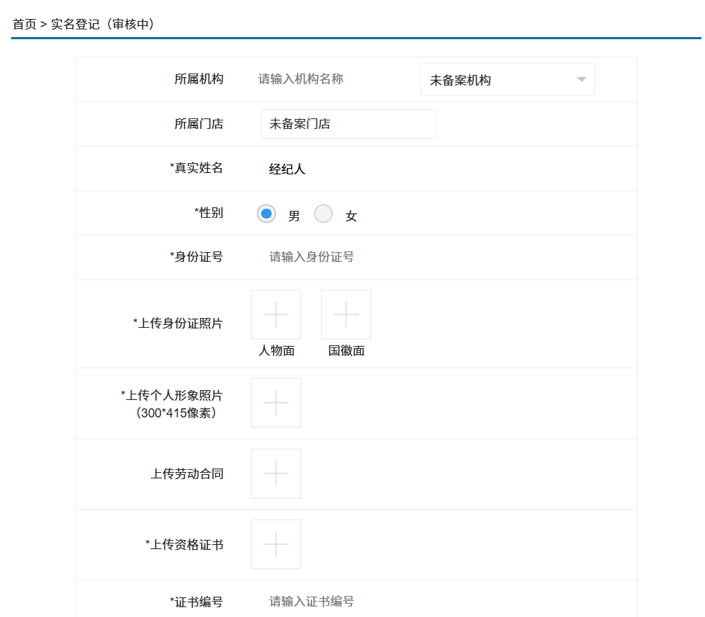
C、我的信息卡
打开首页->经纪管理->我的信息卡页面，可查看已生成的个人实名信息卡图片，如选择自行制作信息卡，可在信息卡图片上点击鼠标右键，弹出菜单中选择“图片另存为”保存信息卡图片到个人电脑上，严格按照制卡规范要求制作实名信息卡佩戴。如需协会代为制作，可点击“协会制作”提交制作申请，支付工本费后进行制作，制作完成后根据通知到协会领取。
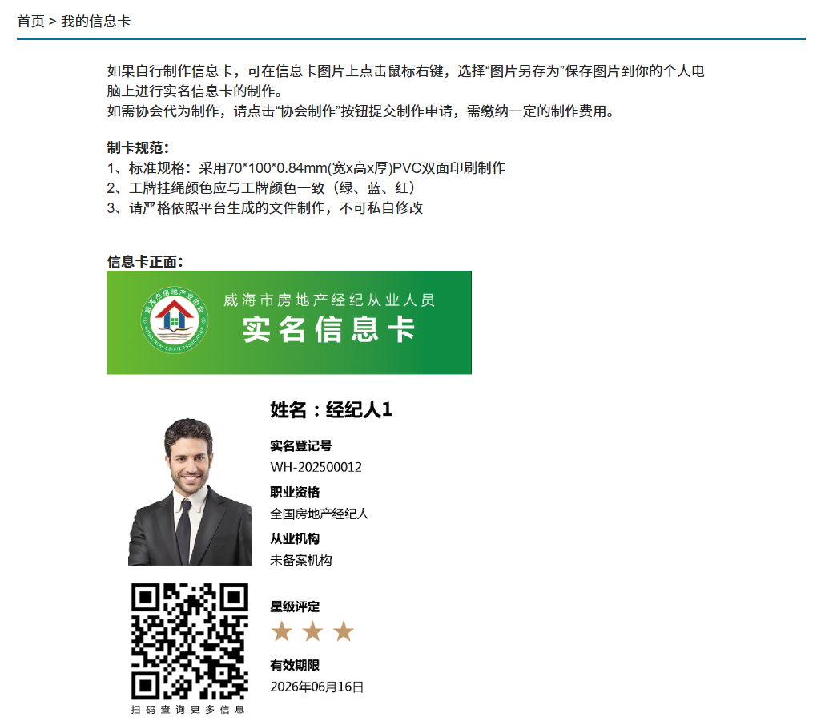
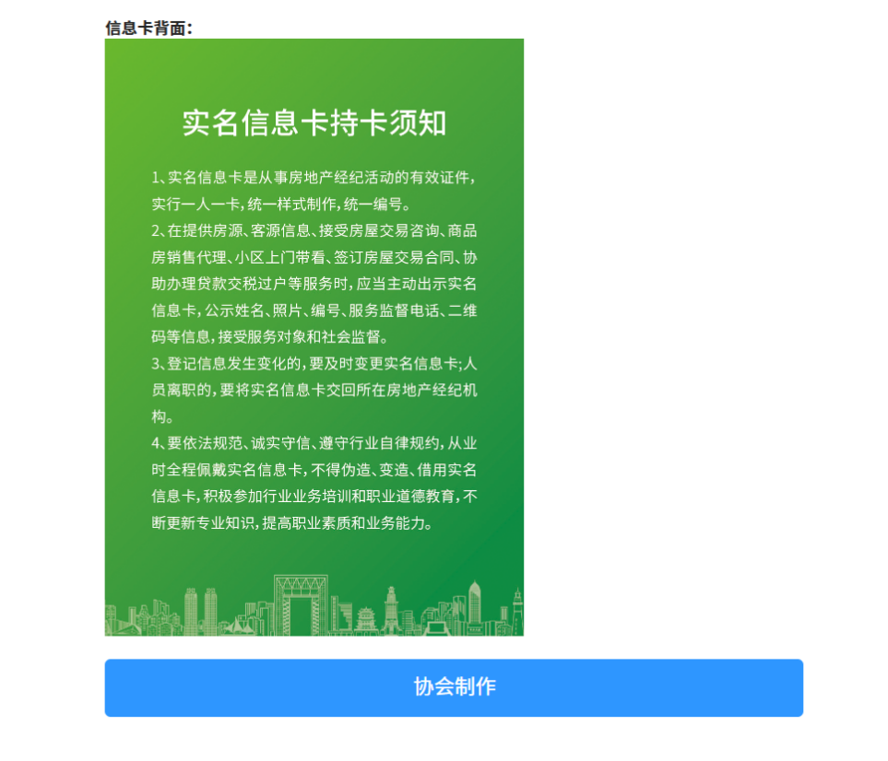
D、我要离职
打开首页->经纪管理->我要离职页面，上传离职证明，点击“确认离职”提交离职申请，协会审核通过后离职。
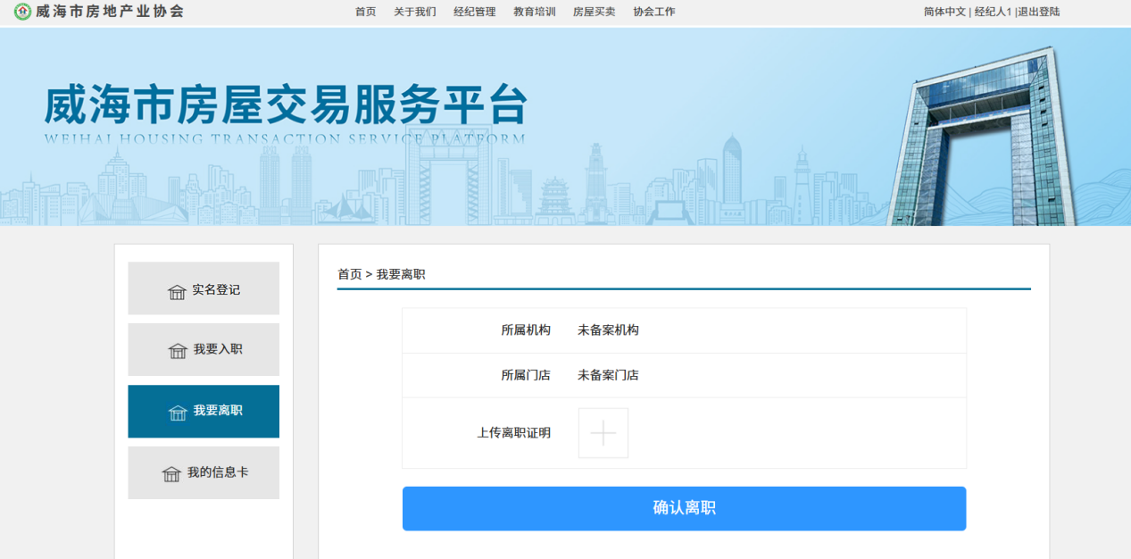
E、我要入职
打开首页->经纪管理->我要入职页面，选择或填写经纪机构或门店，上传劳动合同，点击“确认入职”提交入职申请，机构确认、协会审核通过后入职（变更工作机构需先申请离职后申请入职）。
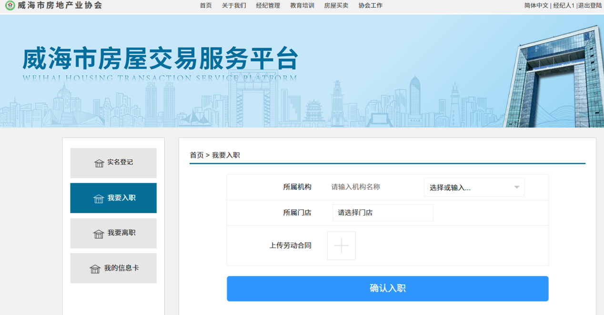
4.经纪人协理、从业人员账号注册登记请参考经纪人注册登记步骤。

二、微信小程序登录威海市房屋交易服务平台
扫码进入微信小程序

1.机构账号注册登记
A、打开微信小程序，进入“我的”版块，点击上方头像右侧的“注册”按钮进行注册，选择注册身份页面请选择“经纪机构”，已进行电子备案并核发备案证的房地产经纪机构可点击“公司名称”栏目中的“选择机构”按钮直接选择机构名称（支持输入公司名称进行搜索），系统自动关联机构的营业执照号码（核对是否本公司执照号），填写机构所在区域。未备案的机构需要填写公司名称和营业执照号码。
B、机构注册需填写经办人信息，并上传公司委托书，单击“点击下载公司委托书样板”按钮下载委托书样式，认真填写后加盖公司公章，拍照上传。
C、设置机构登录密码并牢记。
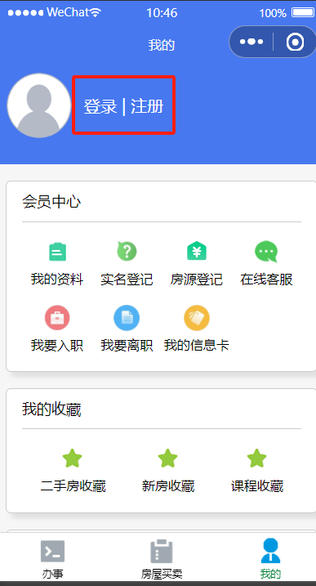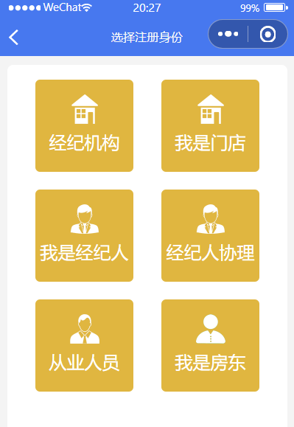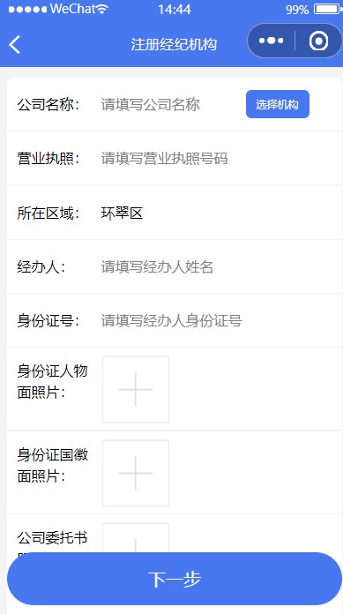
D、实名登记
信息填写完成后点击下一步，已备案的机构无需进行机构实名登记，系统自动判定注册通过，未备案的机构点击下一步跳转至机构实名登记页面（或者在首页->实名登记中进入实名登记），需填写营业执照号、经营地址、法人姓名、法人身份证号、上传营业执照照片、法人身份证照片进行登记。
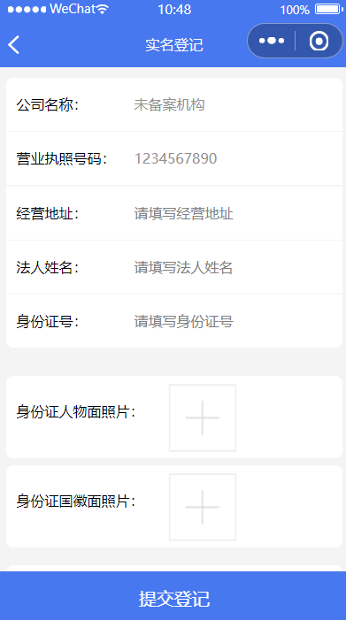

2.机构门店账号注册登记
A、进入微信小程序，进入“我的”版块，点击上方头像右侧的“注册”按钮进行注册，选择注册身份页面请选择“我是门店”，已进行电子备案并核发备案证的房地产经纪机构门店可点击“公司名称”栏目中的“选择机构”按钮直接选择机构名称（支持输入公司名称进行搜索），系统自动关联机构的营业执照号码（核对是否本公司执照号），填写机构所在区域。未备案的机构需要填写公司门店名称和营业执照号码。
B、门店注册时需在“选择机构”菜单中选择所从属经纪机构（所属机构需先在平台注册登记后显示）
C、机构门店注册需填写经办人信息，并上传公司委托书，单击“点击下载公司委托书样板”按钮下载委托书样式，认真填写后加盖公司公章，拍照上传。
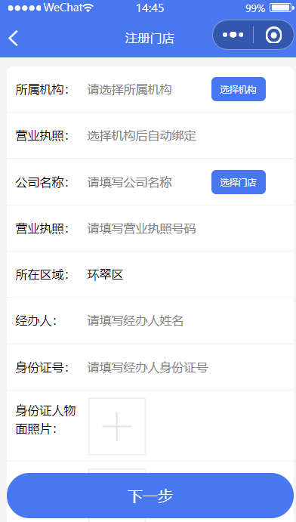

D、实名登记
信息填写完成后点击下一步，已备案的机构门店无需进行实名登记但需从属机构后台确认通过后，完成注册。未备案的机构门店点击下一步跳转至门店实名登记页面（或者在首页->实名登记版块中进入登记流程），需填写营业执照号、经营地址、法人姓名、法人身份证号、上传营业执照照片、法人身份证照片进行登记，房协登记通过后所属机构需后台确认通过后，完成注册。
3.经纪人账号注册登记
A、打开微信小程序，进入“我的”版块，点击上方头像右侧的“注册”按钮，身份选择“我是经纪人”，填写姓名、电话等信息，进行注册。
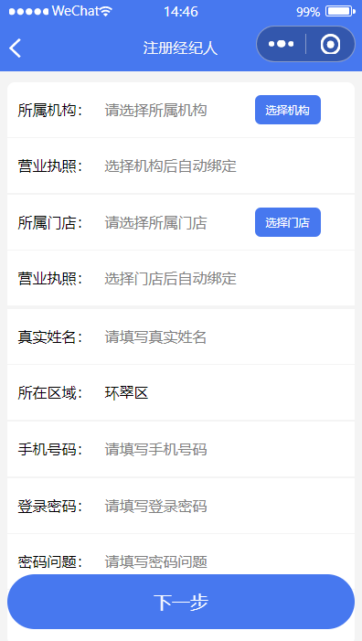
B、实名登记
账号注册完成后系统自动跳转实名登记页面（或者在首页->实名登记版块中进入登记流程），需选择所属经纪机构和门店、填写真实姓名、性别、身份证号、上传身份证照片、个人形象照片（信息卡照片）、劳动合同照片、资格证书照片、填写证书编号和证书机构名称进行登记。
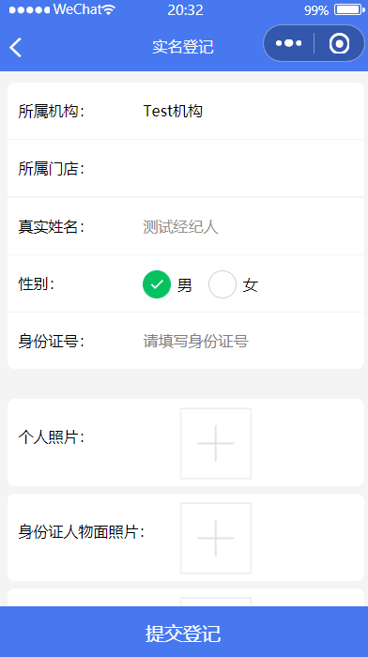
C、我的信息卡
打开微信小程序，进入“我的”版块，点击“会员中心”中的“我的信息卡”，可查看已生成的个人实名信息卡图片，如选择自行制作登记卡，可在信息卡图片上长按选择储存到本地相册，严格按照制卡规范要求制作实名信息卡佩戴。如需协会代为制作，可点击“协会制作”提交制作申请，支付工本费后进行制作，制作完成后根据通知到协会领取。
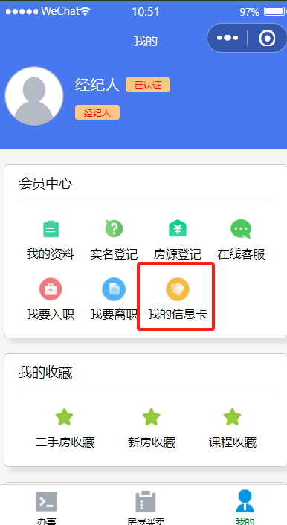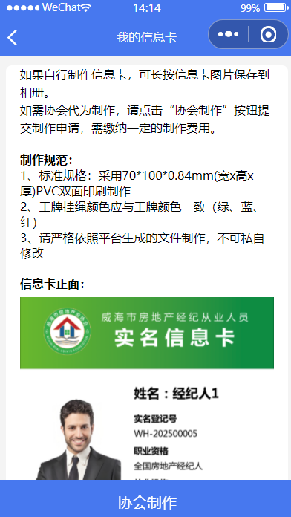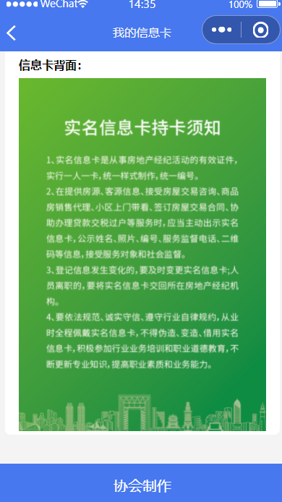
D、我要离职
打开微信小程序，进入“我的”版块，点击“会员中心”中的“我要离职”，上传离职证明，点击“确认离职”提交离职申请，协会审核通过后离职。
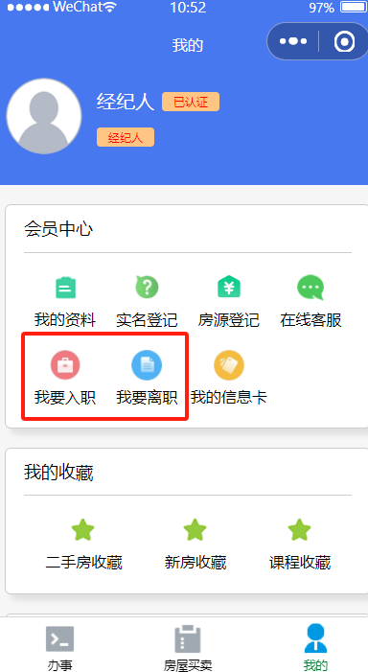
E、我要入职
打开微信小程序，进入“我的”版块，点击“会员中心”中的“我要入职”，选择或填写经纪机构和门店，上传劳动合同图片，点击“确认入职”提交入职申请，机构确认、协会审核通过后入职（变更工作机构需先申请离职后申请入职）。
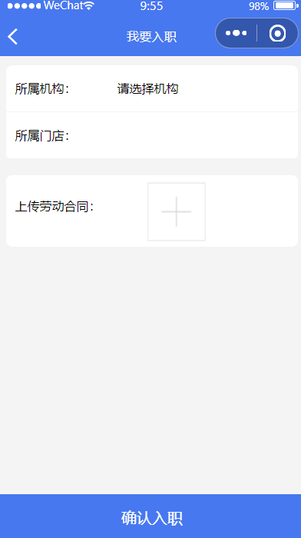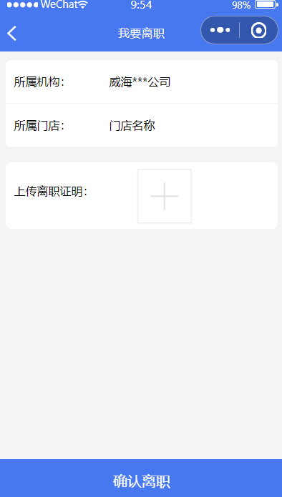
4.经纪人协理、从业人员账号注册登记请参考经纪人注册登记步骤。

三、威海市房屋交易服务平台管理后台
电脑端登录管理后台网址：http://www.whkf.net/app_admin输入公司名称和注册设定的密码及验证码进行登录。
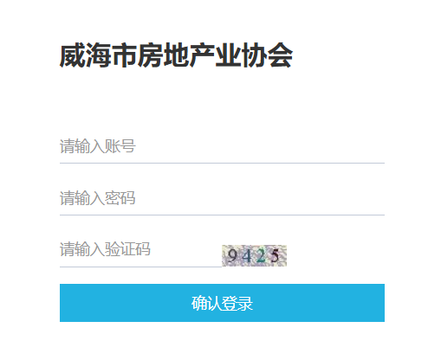
1.机构门店管理
审核属于本机构的门店申请，新增、编辑、禁用/启用属于本机构的所有门店，已禁用的门店不可登录系统。
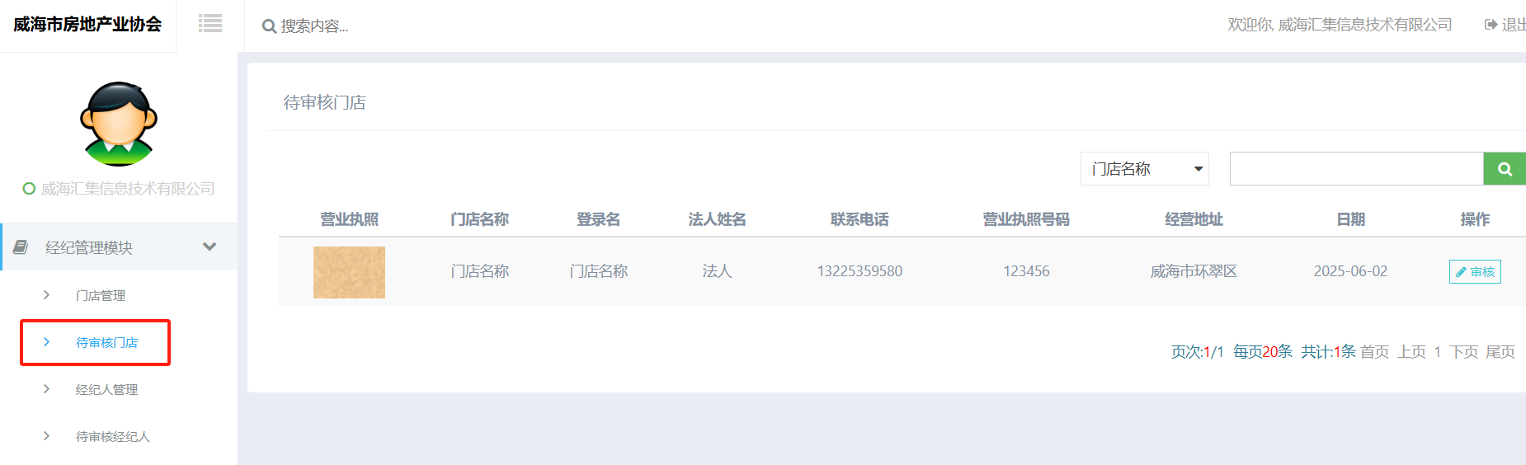
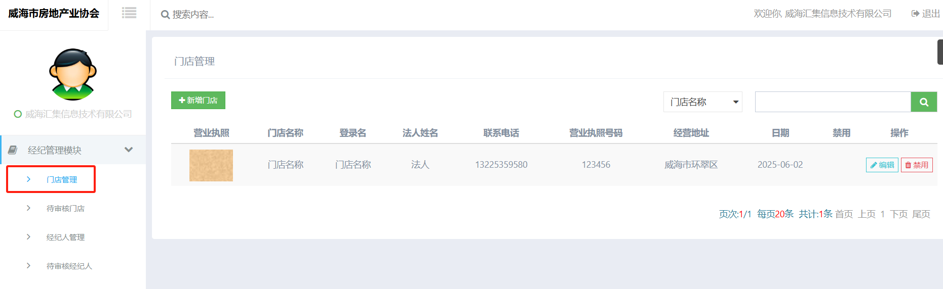
2.经纪人管理
审核属于本机构的经纪人申请，新增、编辑、禁用/启用属于本机构的所有经纪人，已禁用的经纪人不可登录系统。
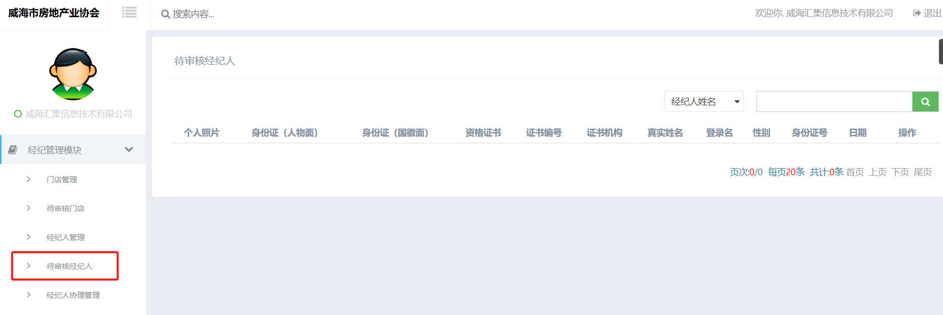
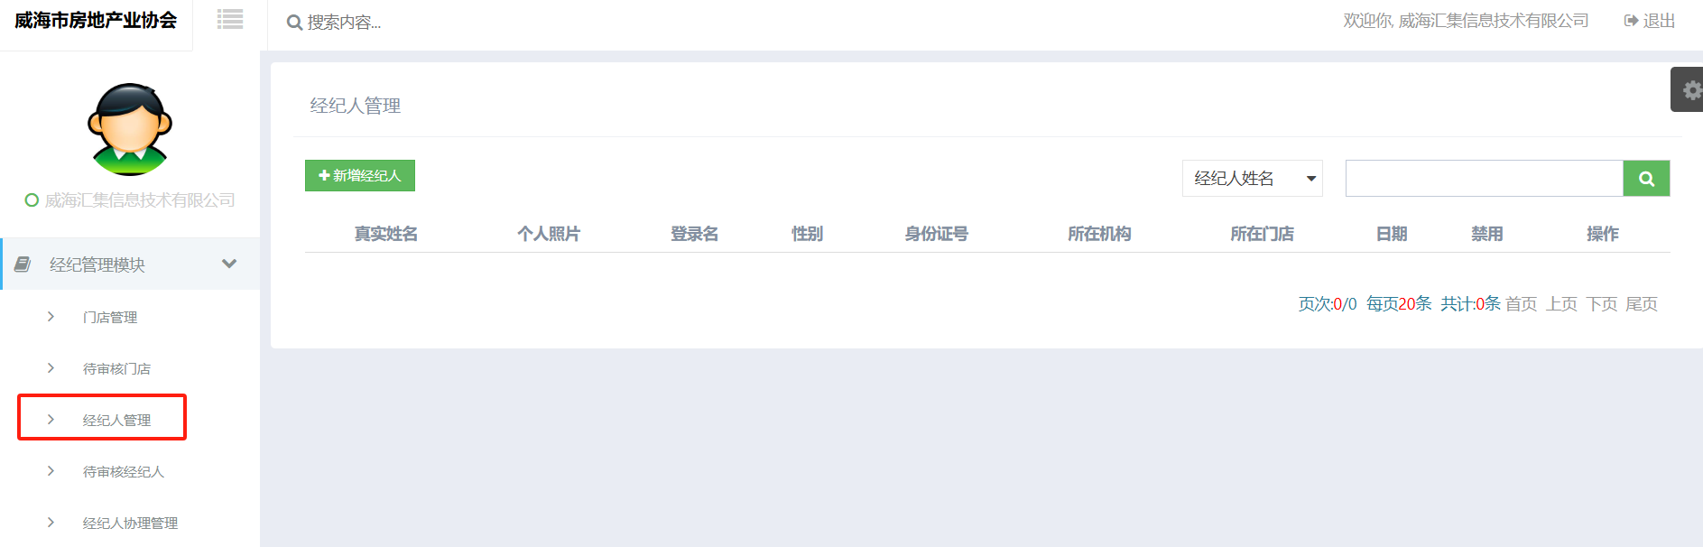
3.经纪人协理管理
审核属于本机构的经纪人协理申请，新增、编辑、禁用/启用属于本机构的所有经纪人协理，已禁用的经纪人协理不可登录系统。
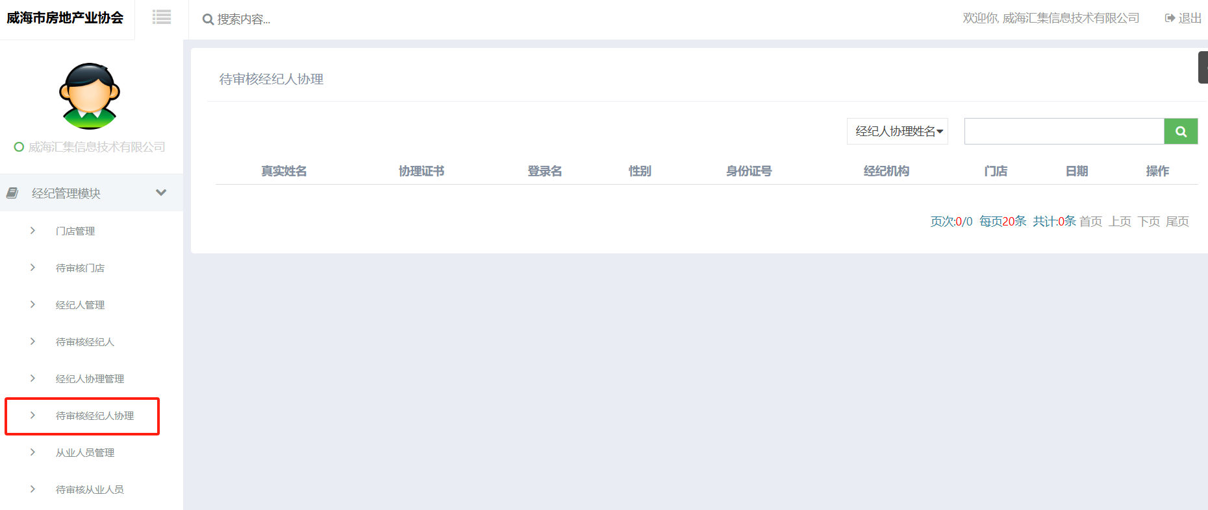
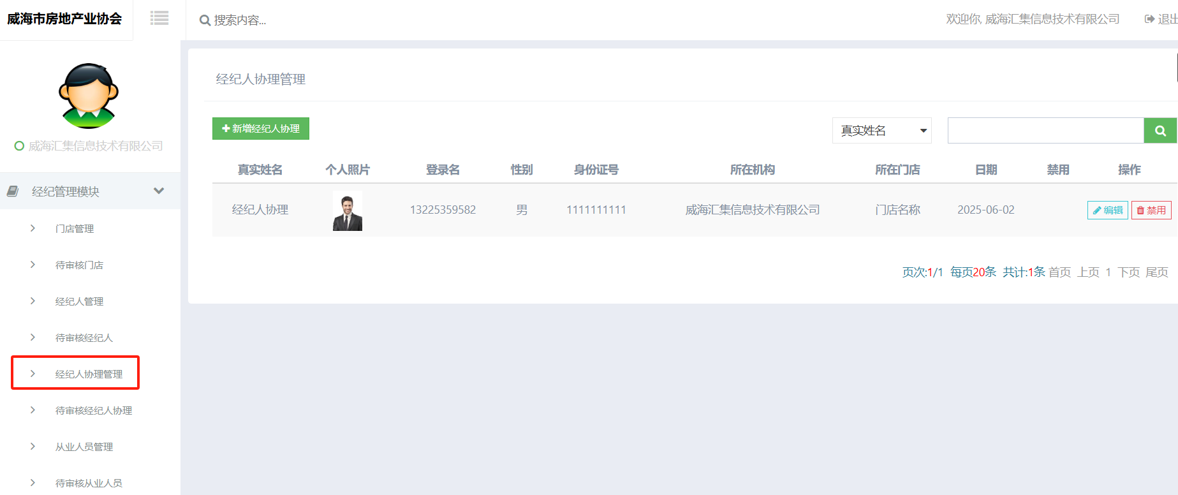
4.从业人员管理
审核属于本机构的从业人员申请，新增、编辑、禁用/启用属于本机构的所有从业人员，已禁用的从业人员不可登录系统。
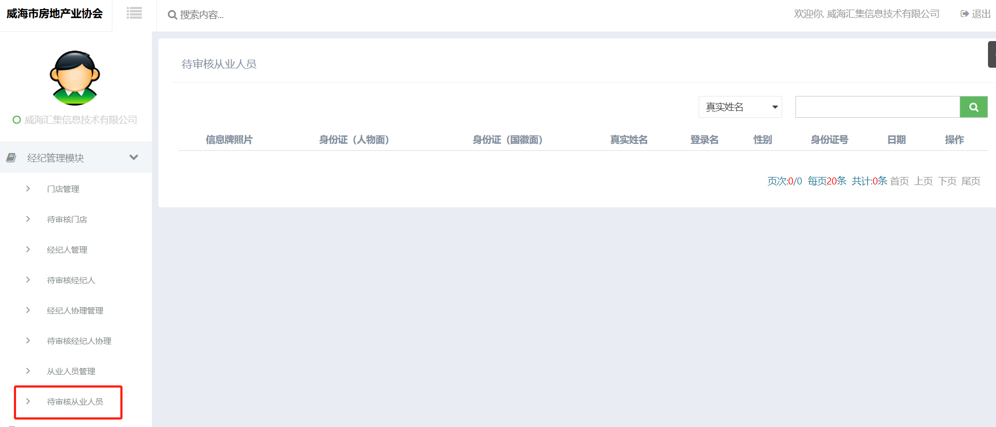
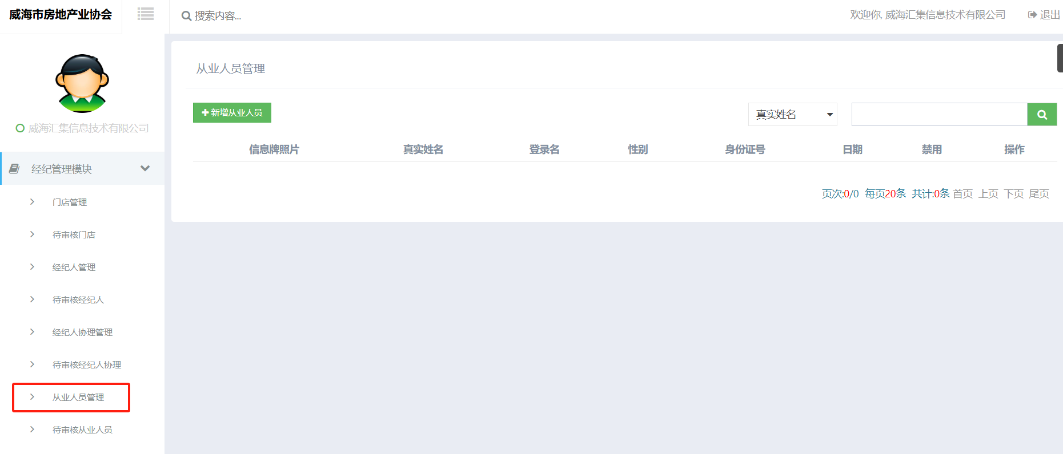

5.修改密码
